MINISTERIO DE EDUCACION

CENTRO EDUCATIVO BILINGÜE BELLAS LUCES

SEGUNDO TRIMESTRE

MATERIA: INFORMATICA NIVEL: DUODECIMO GRADO

NOMBRE: ERIC MARTÍNEZ B.

TEMA 1: HTML

HTML

CONCEPTOS BASICOS

DEFINICION

El HTML (HyperText Markup Language) es un lenguaje de marcación de elementos para la creación de una página web. Básicamente se trata de un conjunto de etiquetas que sirven para definir el texto y otros elementos que compondrán una página web. Este lenguaje indica a los navegadores cómo deben mostrar el contenido de una página web.

ESTRUCTURA DE LA PAGINA WEB

En HTML la estructura interna básica de una página web es la siguiente:



Cada fichero HTML está compuesto de dos partes. El **<head>**, donde se añade toda la información que el navegador necesita pero que no se visualiza y el **<body>**, que agrupa todo el contenido de la página y que el navegador sí muestra.

Todo lo que coloquemos entre las etiquetas **<head> y </head>**, aunque no se visualiza en el navegador, ofrece información importante sobre la propia página, por lo que en el <head> se introduce información referente a:

* La codificación de la página (para que aparezcan símbolos como la "ñ", "ç" o los acentos correctamente) utilizando meta charset=" iso-8859-1 " o UTF-8
* El título de la página, que aparece en la pestaña del navegador (utilizando **<title>**).

Por otra parte, dentro del <body> colocaremos todo aquello que sí se tiene que visualizar en el navegador, entre lo que vamos a destacar las etiquetas semánticas.

En HTML5, se dispone de caja genérica (<div>), y además, se tienen diferentes tipos de cajas destinadas cada una a un tipo de contenido concreto.

Las etiquetas semánticas más importantes son:

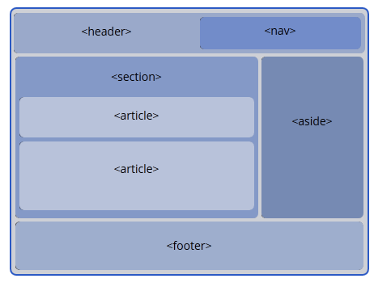

* <header>: Es el equivalente a la cabecera de la página web. Contiene el título o nombre de la empresa/titular de la página, logo e información relacionada.
* <nav>: Contiene los enlaces (barra de navegación) externos o internos de la página.
* <section>: Es una gran caja que sirve para mostrar grandes bloques de contenido de la página. Puede contener diferentes subapartados de diferentes temas (de tipo <article>).
* <article>:Es una caja independiente de contenido que puede estar contenida (o no) dentro de un <section>. Normalmente utilizada para contenidos no demasiado extensos.
* <aside>: Define un bloque de contenido relacionado de manera indirecta con el contenido principal, pero que no es esencial para la compresión del mismo.
* <footer>:Equivale al pie de página de un apartado concreto (<section>, <article>...) o de la página web en general.

Ejemplo de una estructura



Clase 2 – 24 de junio

**ETIQUETAS HTML**

**Elementos y etiquetas**

Los *elementos* proporcionan la estructura al documento HTML e indican al navegador cómo quieres que se presente tu sitio web. Por lo general, los elementos están formados por una etiqueta de inicio, el contenido, y una etiqueta de cierre. Las *etiquetas* son marcas que se usan para señalar el inicio y el fin de un elemento.

Todas las etiquetas comparten el mismo formato: empiezan con el signo menor que **"<"** y terminan con el signo mayor que **">"**.

Por lo general, hay dos tipos de etiquetas: la etiquetas de inicio, por ejemplo, **<html>**, y las etiquetas de cierre, por ejemplo, **</html>.**  La única diferencia entre la etiqueta de inicio y la de cierre es la barra oblicua "/". El contenido queda etiquetado al colocarlo entre una etiqueta de inicio y una etiqueta de cierre.

**Comentarios**

Los comentarios en [HTML](http://www.manualweb.net/tutorial-html/) se utilizan para explicar que se está haciendo con el código de nuestros programas o páginas web.

<!--inicio del comentario y finaliza por -->

Este comentario en [HTML](http://www.manualweb.net/tutorial-html/) no tiene porque ser una sola línea. Podríamos tener el comentario en [HTML](http://www.manualweb.net/tutorial-html/) distribuido en varias líneas. Eso sí, siempre y cuando empezase y acabase con los caracteres que lo delimitan. Tendríamos lo siguiente

<!

*inicio del comentario*

*Otra línea de comentario*

*finaliza el comentario*

-->

**Trabajando el Texto**

Si queremos visualizar una información en la pagina, nos ubicamos en el body y escribimos el mensaje. Por ejemplo:

Título: Fenomenología del espíritu

Subtítulo: Contenido de la obra

La Idea en su ser en y para sí misma, al regresar del gran círculo en que, a partir de su ser en sí, recorrió los sucesivos momentos de su alteridad, constituye el objeto de la filosofía del espíritu.

**Saltos de línea**

Cuando queremos añadir un ENTER o salto de línea para que el texto baje a la siguiente línea utilizamos la etiqueta **<br>**. Así, en el caso del ejemplo anterior tendríamos que haber añadido un **<br>** para partir la línea del subtítulo:

Título: Fenomenología del espíritu

Subtítulo: Contenido de la obra **<br>**

La Idea en su ser en y para sí misma, al regresar del gran círculo en que, a partir de su ser en sí, recorrió los sucesivos momentos de su alteridad, constituye el objeto de la filosofía del espíritu.

* **Párrafos**

Los párrafos se indican con la etiqueta **<p>**.  
Si únicamente añadimos una etiqueta **<p>** se aplica un salto de línea algo más grande que el **<br>** anterior.

Si por el contario encerramos un párrafo entre las etiquetas **<p>** al principio y **</p>** al final del párrafo, éste se separará del bloque anterior y siguiente con un espacio doble (como es el caso de este párrafo).

Así, para separar el título del subtítulo utilizaríamos esta etiqueta:

Título: Fenomenología del espíritu **<p>**

Subtítulo: Contenido de la obra <br>

La Idea en su ser en y para sí misma, al regresar del gran círculo en que, a partir de su ser en sí, recorrió los sucesivos momentos de su alteridad, constituye el objeto de la filosofía del espíritu.

**Sangrías**

Las sangrías son aquellos espacios en blanco (vacios) que se colocan al comienzo de una línea o párrafo. Así, para crear sangrías tenemos diferentes etiquetas, aunque posiblemente la que da mejores resultados y es más fácil y fiable son las etiquetas **<dd>** y **</dd>**

Título: Fenomenología del espíritu <p>

Subtítulo: Contenido de la obra <br>

<dd>La Idea en su ser en y para sí misma, al regresar del gran círculo en que, a partir de su ser en sí, recorrió los sucesivos momentos de su alteridad, constituye el objeto de la filosofía del espíritu.</dd>

• **Negritas** **y *cursivas***

Si queremos colocar negritas o cursivas en el texto del ejemplo tenemos que utilizar las siguientes etiquetas:

Siguiendo con el ejemplo anterior, para colocar "Título" y "Subtítulo" en **negrita** debemos encerrar estas palabras entre las etiquetas **<b>** y **</b>**

<b>Título</b>: Fenomenología del espíritu <p>

<b>Subtítulo</b>: Contenido de la obra <br>

<dd>La Idea en su ser en y para sí misma, al regresar del gran círculo en que, a partir de su ser en sí, recorrió los sucesivos momentos de su alteridad, constituye el objeto de la filosofía del espíritu.</dd>

Si además, queremos colocar "Fenomenología del espíritu" en *cursiva* debemos encerrar esta palabra entre las etiquetas **<i>** e **</i>**

<b>Título</b>: <i>*Fenomenología del espíritu*</i> <p>

<b>Subtítulo</b>: Contenido de la obra <br>

<dd>La Idea en su ser en y para sí misma, al regresar del gran círculo en que, a partir de su ser en sí, recorrió los sucesivos momentos de su alteridad, constituye el objeto de la filosofía del espíritu.</dd>

• **Encabezados**

Para indicar un tamaño de texto diferente para los encabezados de cada uno de los apartados, subapartados o texto sencillo utilizamos las etiquetas **<h1>**, **<h2>**, **<h3>**, **<h4>**, **<h5>** y **<h6>**.

Estas etiquetas tienen una etiqueta inicial (**<h1>**) y una final (**</h1>**). Así, el texto que se encuentra entre estas etiquetas se visualizará con un tamaño de texto concreto, siendo **<h1>** el tamaño más grande y **<h6>** el más pequeño.

**<h1>** Texto con h1 **</h1>**

* **Centrar**

Para centrar un texto, solo colocamos entre las etiquetas <center> y </center>

* **Texto con Enfasis (em)**

El elemento em se usa para dar énfasis al texto. Todo el texto entre la etiqueta de inicio <em> y la etiqueta de cierre </em> aparecerá enfatizado en el navegador. ("em" es la abreviatura de "emphasis").

<em><center>Texto con énfasis.</center></em>

que se verá así en el navegador:

*Texto con énfasis.*

**. Imagen**

Formatos de imagen: Los navegadores utilizan 4 formatos de imagen.

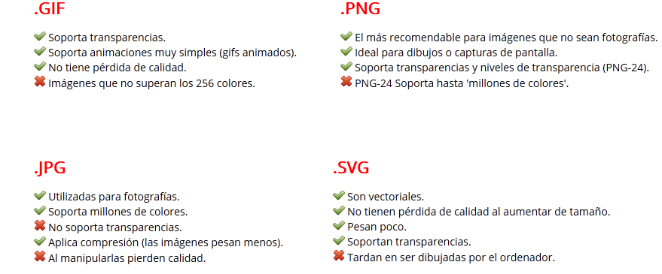

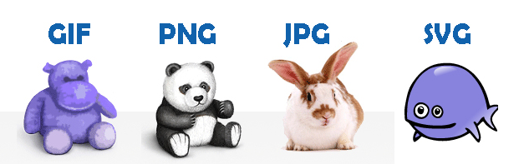

Se recomienda que las imágenes estén en una carpeta img y que este donde se encuentran los ficheros **.html**.

Para añadir una imagen,

<img src="carpeta_imagenes/nombre_imagen.png">

Ejemplo: <img src="C:\Users\HP05\Pictures\LOGO-UTP-ORIGINAL-OK.png">

* **Medidas**

Aunque para visualizar la imagen a otro tamaño del original es preferible modificar el tamaño desde Photoshop o similares, con el parámetro **width** y/o **height** podemos cambiar la anchura y/o la altura.

<img src="carpeta_imagenes/nombre_imagen.png" width="250px">

Es importante resaltar que si queremos modificar la imagen **SIN deformar la imagen** es suficiente con indicar SÓLO width o height. Así, si se indica sólo el valor de la anchura (width), la altura se establecerá de manera automática sin que la imagen se deforme.

Si queremos que una imagen ocupe la totalidad (100%) o la mitad (50%) de un <div> o de la página podemos utilizar porcentajes en vez de píxeles.

<img src="carpeta_imagenes/nombre_imagen.png" width="100%">

En este caso la imagen ocupará la totalidad **de la anchura** del DIV donde esté ubicada

**Nota**: En todos los casos es aconsejable dar a la imagen el tamaño final con Photoshop (o programas similares), para enmarcarlas dentro de la página.

**LISTAS**

Las **listas** son muy útiles cuando queremos ofrecer una lista de elementos, palabras, frases o enlaces uno debajo del otro. Existen tres tipos de listas:

* **Listas tipo Viñetas**: si los elementos van encabezados por una bolita o un cuadrado se utiliza **<ul>** y **</ul>**.

Esto es una lista no ordenada de los primeros Reyes Godos (del Reino Tolosano):

<ul>

<li> Ataúlfo (410-415) </li>

<li> Sigérico (415) </li>

<li> Walia (415-418) </li>

<li> Teodorico I (418-451) </li>

</ul>

Otras viñetas:

<ul type="**circle**"> (visualiza círculos sin relleno como viñetas).

<ul type="**square**"> (visualiza cuadrados como viñetas).

* **Listas Enumeradas**: si los elementos van encabezados por números (correlativos: 1, 2...), letras ordenadas alfabéticamente (A, B...) o números romanos (I, II...) se utiliza **<ol>** y **</ol>** .

Esto es una lista ordenada de los primeros Reyes Godos (del Reino Visigodo-Católico):

<ol>

<li> Recaredo (586-601) </li>

<li> Liuva II (601-603) </li>

<li> Witérico (603-610) </li>

<li> Gundemaro (610-612) </li>

</ol>

**Enlaces**

Podemos encontrar enlaces a diferentes tipos de archivos:

1. A páginas HTML

2. A un correo electrónico.

3. A ficheros pdf, jpg, gif, png, svg, swf.

4. A ficheros para ser descargados (zip).

Formato: En todos los casos utilizamos la misma etiqueta <a href..> y </a>:

<a href="fichero_a_abrir.html">Enlace</a>

Donde "Enlace" sería el texto donde el usuario tendría que hacer clic para abrir el fichero indicado.

ENLAZAR A UNA PÁGINA HTML DE TERCEROS

Si vamos a hacer un enlace a una página de terceros, (sin perder o cerrar nuestra página del navegador cuando el usuario pulse sobre el enlace), tendremos que abrir la página correspondiente en una ventana nueva del navegador utilizando el parámetro target="_blank" y especificando la dirección completa de la web, que tiene que empezar con "http://".

<a href="http://www.edutopia.es/galeria.html" target="_blank">Galería de Imágenes</a>

ENLAZAR CON UN CORREO ELECTRÓNICO

Aunque el mejor método para poder enviar un correo electrónico es a través de un formulario y utilizando un pequeño código de PHP, para salir del paso podemos utilizar el prefijo "mailto:".

<a href="mailto:jab@jabmultimedia.com">Enviar mail</a>

ENLAZAR CON FICHEROS PDF, JPG, GIF, PNG, SVG O SWF

El navegador puede abrir un gran número de ficheros. Así, si enlazamos con un fichero pdf, una imagen u algunos formatos de archivos determinados, el navegador los podrá mostrar sin ningún problema.

Si dicho archivo está en la misma carpeta que el archivo HTML se indicará el archivo sin más, mientras que si está en Internet habrá que especificar la ruta "http://".

<a href="carpeta/informe.pdf" target="_blank">Ver informe</a>

<a href="carpeta/trabajos.zip">Descargar los trabajos</a>

Para que una imagen funcione como un enlace es suficiente sustituir el texto del enlace por la etiqueta <img>, utilizada para la carga de imágenes.

<a href="galeria.html">

<img src="carpeta/imagen.png">

</a>